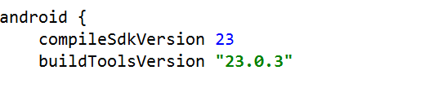

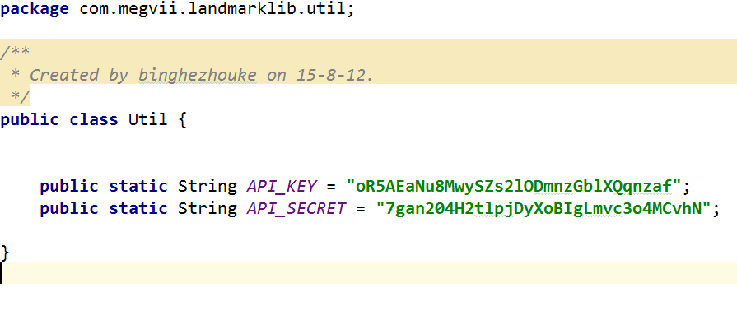

在官网控制台，和KEY一块的，有个BundleID，把您的包名绑定上去

Build.gradle里面的ApplicationID

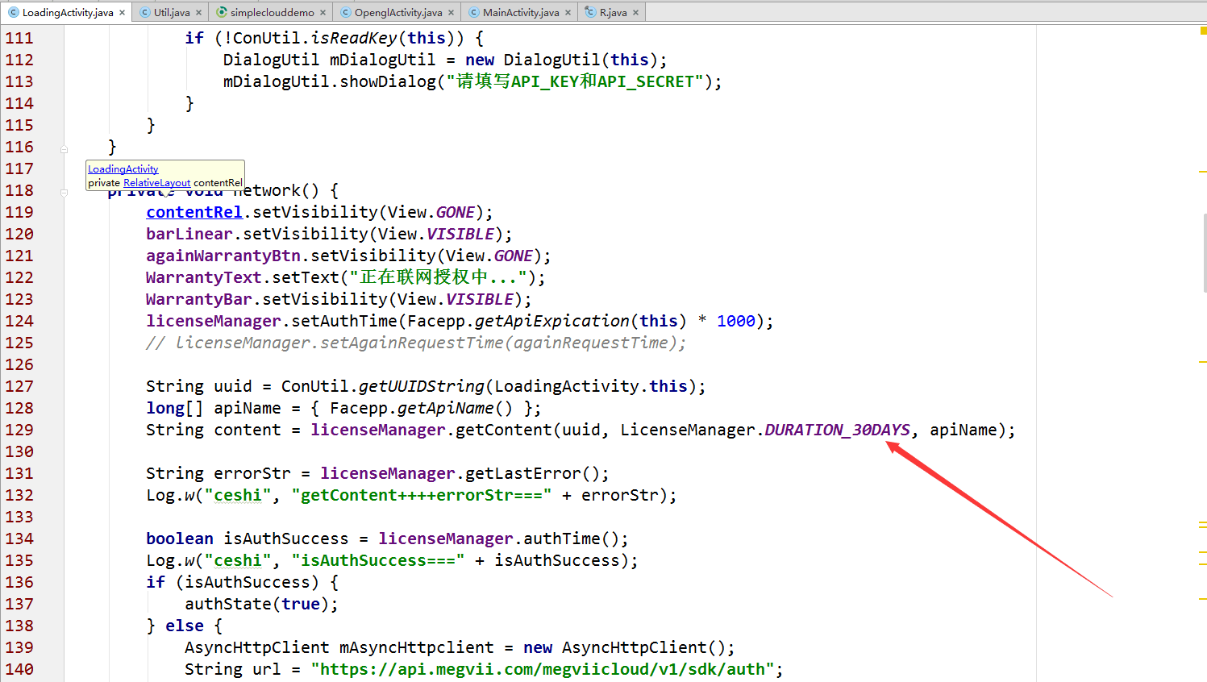

|  |
| --- |
| Megvii Cloud Support 16:27:27  如果您只是想得到位置，我们SDK是已经有返回的 |
| Megvii Cloud Support 16:27:41  只是在横屏的情况下没画出来 |

Megvii Cloud Support 16:41:59

还有一个方法，因为我们这边的显示是用opengl，您可以让你们的工程师去看看这个，看懂了就知道demo上面的点是怎么画的，到时候就会改了